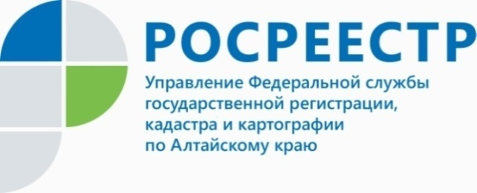
ПРЕСС-РЕЛИЗ
В Алтайском крае стали чаще оформлять ипотеку в электронном виде

Так, в Управление Росреестра по Алтайскому краю в I квартале 2022 года поступило 6872 заявлений на регистрацию ипотеки, что на 42,8% больше, чем за аналогичный период 2021 года (4809 заявлений).
Кроме того, среди общего количества заявлений на регистрацию ипотеки 59,3% подано электронно, тогда как в I квартале 2021 года данный показатель составлял 29,2%. Соответственно заявители на 30%. чаще стали подавать заявление на регистрацию ипотеки электронно. Наибольший спрос на оформление ипотек электронно зафиксирован в марте – 1663 заявления.
По словам руководителя краевого ведомства Юрия Калашникова, Управлением Росреестра по Алтайскому краю ведется разносторонняя работа по популяризации электронного формата подачи заявлений.
Так, реализуется проект «Электронная ипотека за 24 часа», согласно которому сокращены сроки регистрации документов при подаче в электронном виде. Проект позволяет без посещения офисов МФЦ подавать документы на электронную регистрацию ипотеки.
- В этом направлении краевой Росреетр активно взаимодействует
с кредитными организациями региона. К слову, недавно с представителем Регионального операционного офиса «Алтайский» Филиала Сибирский ПАО Банка «ФК Открытие» обсудили реализацию «Электронной ипотеки за 24 часа». Проект, действительно пользуется спросом, так как он удобен для граждан и значительно сокращает сроки проведения учетно-регистрационных действий до 1 рабочего дня, - рассказал Юрий Калашников, руководитель Управления Росреестра по Алтайскому краю.

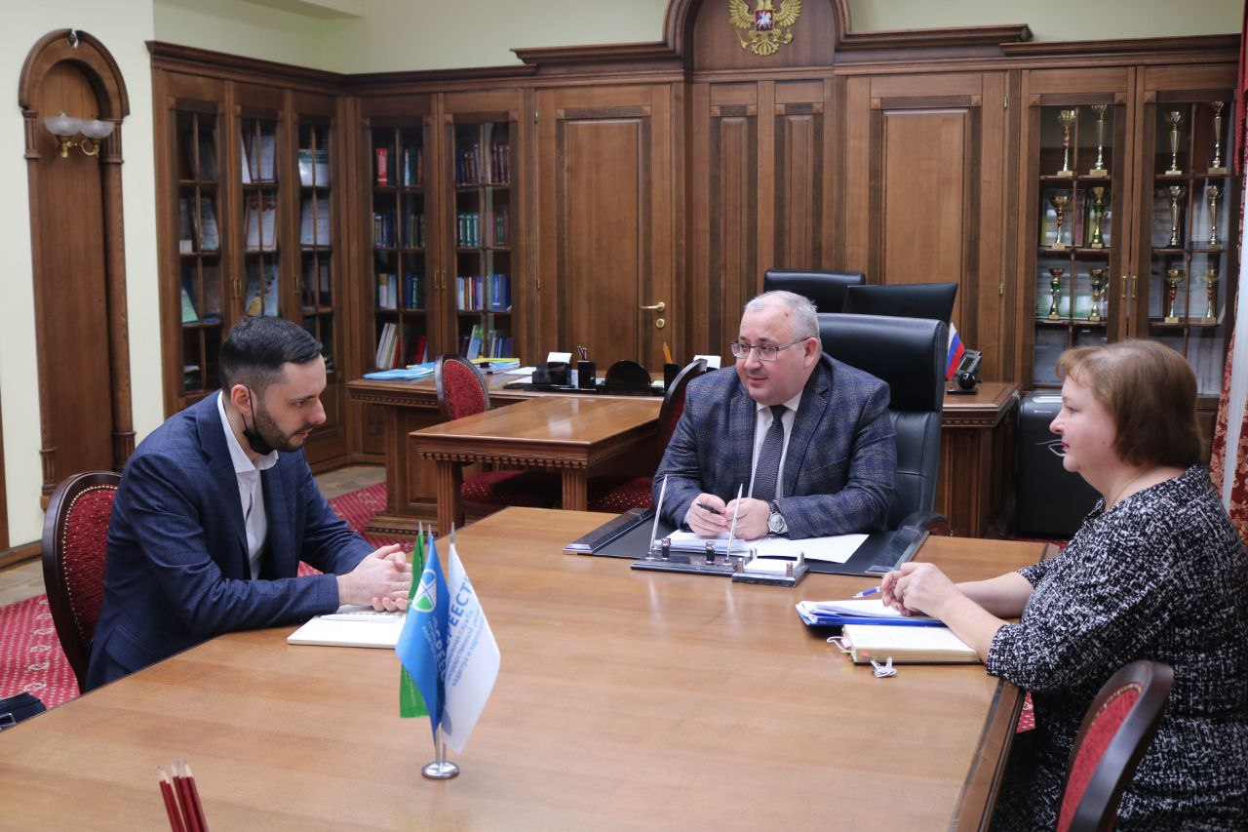

Об Управлении Росреестра по Алтайскому краю
Управление Федеральной службы государственной регистрации, кадастра и картографии по Алтайскому краю (Управление Росреестра по Алтайскому краю) является территориальным органом Федеральной службы государственной регистрации, кадастра и картографии (Росреестр), осуществляющим функции по государственной регистрации прав на недвижимое имущество и сделок с ним, по оказанию государственных услуг в сфере осуществления государственного кадастрового учета недвижимого имущества, землеустройства, государственного мониторинга земель, государственной кадастровой оценке, геодезии и картографии. Выполняет функции по организации единой системы государственного кадастрового учета и государственной регистрации прав на недвижимое имущество, инфраструктуры пространственных данных РФ. Ведомство осуществляет федеральный государственный надзор в области геодезии и картографии, государственный земельный надзор, государственный надзор за деятельностью саморегулируемых организаций кадастровых инженеров, оценщиков и арбитражных управляющих. Подведомственное учреждение Управления - филиал ФГБУ «ФКП Росреестра» по Алтайскому краю. Руководитель Управления, главный регистратор Алтайского края - Юрий Викторович Калашников.
Контакты для СМИ
Пресс-служба Управления Росреестра по Алтайскому краю
Рыбальченко Елена +7 (3852) 29 17 33
Слободянник Юлия +7 (3852) 29 17 28
22press_rosreestr@mail.ru
www.rosreestr.ru
656002, Барнаул, ул. Советская, д. 16

